ПСКОВСКАЯ ГОРОДСКАЯ ДУМА

РЕШЕНИЕ

№ 1455 от «30» апреля 2015 г.
Принято на 57-й сессии
Псковской городской Думы
5-го созыва

О внесении изменений в некоторые правовые акты
Псковской городской Думы, связанные с приватизацией
муниципального имущества в 2015 году

В соответствии с Федеральным законом от 21.12.2001 № 178-ФЗ "О приватизации государственного и муниципального имущества", статьями 47.1-47.3, 50.1 Федерального закона от 25.06.2002 № 73-ФЗ "Об объектах культурного наследия (памятниках истории и культуры) народов Российской Федерации", Положением о приватизации муниципального имущества города Пскова, утвержденным Постановлением Псковской городской Думы от 11.07.2005 № 452, руководствуясь подпунктом 16 пункта 2 статьи 23 Устава муниципального образования "Город Псков",
Псковская городская Дума
РЕШИЛА:

- Внести в Приложение к Решению Псковской городской Думы от 26.12.2014 № 1296 "Об утверждении Прогнозного плана (программы) приватизации муниципального имущества города Пскова на 2015 год" следующие изменения:
- в таблице раздела 1 "Перечень муниципальных объектов нежилого фонда, которые планируется приватизировать в 2015 году":
    - дополнить строкой 29 следующего содержания:
"
29. | Здание,  г. Псков, Плехановский посад, д. 40, КН 60:27:0020101:98  и земельный участок с КН 60:27:0020101:69,  площадью 1105.0 кв. м | 326.0 | двухэтажное здание без подземных этажей | 1917 | Нежилой фонд  (-) | 2 кв. | от продажи объекта нежилого фонда: 74 093.22;  от продажи земельного участка:  1 764 440.00
";
    - в итоговой строке в столбце 3 цифры "7 460.9" заменить цифрами "7 786.9";
    - в итоговой строке в столбце 8 слова "86 340 107.78, в том числе: от продажи объектов нежилого фонда: 65 820 407.78; от продажи земельных участков: 20 519 700.00" заменить словами "88 178 641.00, в том числе: от продажи объектов нежилого фонда: 65 894 501.00; от продажи земельных участков: 22 284 140.00".
- Внести в Решение Псковской городской Думы от 27.03.2015 № 1397 "О внесении изменений в Решение Псковской городской Думы от 26.12.2014 № 1296 "Об утверждении Прогнозного плана (программы) приватизации муниципального имущества города Пскова на 2015 год" и об утверждении условий приватизации муниципального имущества во втором квартале 2015 года" следующие изменения:
  - в пункте 2 слова "Приложениям 1-3" заменить словами "Приложениям 1-4";
  - дополнить таблицу "Условия приватизации муниципального имущества, планируемого к приватизации во втором квартале 2015 года" Приложения 1 строками 5, 6 следующего содержания:
"
 | Помещение 1005,  г. Псков, Сиреневый бульвар, д. 3, КН 60:27:0060309:326 | 696.2 | 1 этаж пятиэтажного здания | 1978 | Фундамент – железобетонные блоки, стены, перегородки – железобетонные панели; перекрытия междуэтажные – железобетонные плиты; крыша – мягкая совмещенная из рулонных материалов.  Внутренняя отделка – простая, пол – линолеум по бетонному полу, бетонный пол, стены – окраска, обои, оконные проемы – простые створные, входная дверь – простая металлическая, двойные двери из ПВХ со стеклопакетами, потолок – окраска.  Состояние – требуется выполнить стандартный ремонт  Три отдельных входа с улицы.  Окна выходят на Сиреневый бульвар и во двор. | Имеются холодное и горячее водоснабжение, канализация, теплоснабжение, электроснабжение.  Класс инженерного оборудования – отечественное. В помещении обустроены раковина и туалет.  Состояние инженерного оборудования – хорошее. | Нет | 15 307 100.00  (Пятнадцать миллионов триста семь тысяч сто) рублей с учетом НДС,  ЗАО "Консалт оценка"  (№ 65/2015  от 20.03.2015)
 | Здание,  г. Псков, Плехановский посад, д. 40, КН 60:27:0020101:98 и земельный участок с КН 60:27:0020101:69,  площадью 1105.0 кв. м  Категория земель: земли населенных пунктов, разрешенное использование: для использования под нежилым зданием.  Тип территориальной зоны: зона индивидуальной жилой застройки усадебного типа (1-2 этажа) Ж 4. | 326.0 | двухэтажное здание без подземных этажей | 1917 | Фундамент – бутовый (плитяной) ленточный, цоколь – из известняка высотой 0,5 м от уровня земли, оштукатурен, стены бревенчатые с обшивкой широкой вагонкой, по южному фасаду выполнена противопожарная стена - брандмауэр, чердачные и междуэтажные перекрытия – деревянные, крыша – чердачная двухскатная, стропильная система деревянная, кровля из волнистых асбестоцементных листов.  Вход в здание – через деревянное крыльцо. Здание находится в неудовлетворительном, аварийном состоянии после пожара. Фасад восточный выгорел полностью, северный – наполовину. Состояние брандмауэра ограниченно-работоспособное: трещины, вымытие раствора, разрушение кирпича в облицовке окон. Состояние углов аварийное. Крыша – состояние аварийное, обрушение, загнивание отдельных элементов стропильной системы. Большая часть междуэтажных и чердачных перекрытий обрушена. Дверной проем входа в здание забит дверными полотнами. Большая часть оконных проемов не заполнена, остекление деревянных рам отсутствует.  Износ по техническому паспорту – 80 %, по осмотру – более 85 %. | Состояние инженерного оборудования неудовлетворительное.  Водоснабжение – состояние нерабочее, требуется устройство внутренних сетей водопровода и канализации.  Электроснабжение – есть точка подключения, не подключено, распределительный щит демонтирован, внутренняя проводка здания требует восстановления. Теплоснабжение – отопление печное, состояние нерабочее, дымоходные трубы выложены из кирпича, оштукатурены, разрушение кирпичной кладки труб после пожара. Требуется полностью восстанавливать систему отопления.  Газоснабжения нет. | Объект является выявленным объектом культурного наследия "Дом посадский доходный" согласно Приказу Государственного комитета Псковской области по охране объектов культурного наследия от 16.05.2014 № 301. Ограничениями (обременениями) права собственности на выявленный объект культурного наследия, устанавливаемыми в целях обеспечения сохранности объекта, являются установленные пунктами 1-3 статьи 47.3 Федерального закона от 25.06.2002 № 73-ФЗ "Об объектах культурного наследия (памятниках истории и культуры) народов Российской Федерации" требования к содержанию и использованию выявленного объекта культурного наследия, а также требования, установленные охранным обязательством от 28.11.2014 № 343/2014-В.  Земельный участок расположен в границах зоны регулирования застройки и хозяйственной деятельности объекта культурного наследия федерального значения "Церковь Варвары Великомученицы (деревянная), 1618 г.", расположенного по адресу: г. Псков, ул. Плехановский посад, д. 14, границы зон охраны, режимы использования земель и градостроительные регламенты которого утверждены постановлением Псковского областного Собрания депутатов от 02.10.2014 № 899 (режим Р-5, участок 4). | 1 851 870.00 (Один миллион восемьсот пятьдесят одна тысяча восемьсот семьдесят) рублей, в том числе:  начальная цена объекта нежилого фонда: 87 430.00 (Восемьдесят семь тысяч четыреста тридцать) рублей с учетом НДС;  начальная цена земельного участка: 1 764 440.00 (Один миллион семьсот шестьдесят четыре тысячи четыреста сорок) рублей без учета НДС (в соответствии с подпунктом 6 пункта 2 статьи 146 Налогового кодекса Российской Федерации операции по реализации земельных участков не признаются объектом налогообложения налогом НДС);  ООО "Консалт Оценка"  (№ 83/2015 от 31.03.2015)
";
  - дополнить Приложением 4 следующего содержания:
"Приложение 4
к Решению Псковской городской Думы
от 27.03.2015 № 1397

Ограничения (обременения) права собственности на выявленный объект культурного наследия "Дом посадский доходный", расположенный по адресу: г. Псков, Плехановский посад, д. 40

1. Требования к содержанию и использованию выявленного объекта культурного наследия, установленные пунктами 1-3 статьи 47.3 Федерального закона от 25.06.2002 № 73-ФЗ "Об объектах культурного наследия (памятниках истории и культуры) народов Российской Федерации"

При содержании и использовании выявленного объекта культурного наследия в целях поддержания в надлежащем техническом состоянии без ухудшения физического состояния и (или) изменения предмета охраны данного выявленного объекта культурного наследия лица, которым объект принадлежит на праве собственности, в том числе в случае, если указанный объект находится во владении или в пользовании третьего лица (третьих лиц) на основании гражданско-правового договора, обязаны:
1) осуществлять расходы на содержание выявленного объекта культурного наследия и поддержание его в надлежащем техническом, санитарном и противопожарном состоянии;
2) не проводить работы, изменяющие предмет охраны выявленного объекта культурного наследия либо ухудшающие условия, необходимые для сохранности выявленного объекта культурного наследия;
3) не проводить работы, изменяющие облик, объемно-планировочные и конструктивные решения и структуры, интерьер выявленного объекта культурного наследия в случае, если предмет охраны объекта культурного наследия не определен;
4) обеспечивать сохранность и неизменность облика выявленного объекта культурного наследия;
5) не использовать выявленный объект культурного наследия (за исключением оборудованных с учетом требований противопожарной безопасности объектов культурного наследия, предназначенных либо предназначавшихся для осуществления и (или) обеспечения указанных ниже видов хозяйственной деятельности, и помещений для хранения предметов религиозного назначения, включая свечи и лампадное масло):
под склады и объекты производства взрывчатых и огнеопасных материалов, предметов и веществ, загрязняющих интерьер объекта культурного наследия, его фасад, территорию и водные объекты и (или) имеющих вредные парогазообразные и иные выделения;
под объекты производства, имеющие оборудование, оказывающее динамическое и вибрационное воздействие на конструкции объекта культурного наследия, независимо от мощности данного оборудования;
под объекты производства и лаборатории, связанные с неблагоприятным для объекта культурного наследия температурно-влажностным режимом и применением химически активных веществ;
6) незамедлительно извещать соответствующий орган охраны объектов культурного наследия обо всех известных ему повреждениях, авариях или об иных обстоятельствах, причинивших вред выявленному объекту культурного наследия или угрожающих причинением такого вреда, и безотлагательно принимать меры по предотвращению дальнейшего разрушения, в том числе проводить противоаварийные работы в порядке, установленном для проведения работ по сохранению объекта культурного наследия;
7) поддерживать территорию выявленного объекта культурного наследия в благоустроенном состоянии.

2. Требования, установленные охранным обязательством от 28.11.2014 № 343/2014-В

1. Обязанности "Собственника"
"Собственник" объекта культурного наследия "Дом посадский доходный", 1916 г., именуемый в дальнейшем "Памятник", расположенный по адресу: г. Псков, ул. Плехановский посад, д. 40, принадлежащий на праве собственности, общей площадью 326 кв.м, в соответствии с Федеральным законом от 25.06.2002 г. № 73-Ф3 "Об объектах культурного наследия (памятниках истории и культуры) народов РФ", Законом Псковской области от 10.05.1999 г. № 37-ОЗ "О государственной охране и использовании объектов культурного наследия (памятников истории и культуры) на территории Псковской области", соответствующими подзаконными нормативными актами и настоящим охранным обязательством, обязуется:
1.1. Выполнять работы по сохранению "Памятника" и благоустройству территории, предусмотренные актом(ами) обследования технического состояния "Памятника", являющимся неотъемлемой частью настоящего охранного обязательства, в указанные в нем сроки (Приложение № 1), предписаниями "Госоргана".
1.2. Обеспечивать сохранность "Памятника", в соответствии с особенностями определенными как предмет охраны объекта культурного наследия, изложенными в описи предмета охраны. (Приложение № 2).
1.3. Не производить работы, изменяющие предмет охраны.
1.4. Использовать "Памятник" под заявленные цели: нежилые помещения, непротиворечащие действующему законодательству.
1.5. Производить ремонтно-реставрационные работы при наличии согласованной с "Госорганом" проектной документацией, после получения письменного разрешения "Госоргана" на производство конкретных видов работ в соответствии со ст. 45 Федерального закона от 25 июня 2002 г. № 73-ФЗ "Об объектах культурного наследия (памятниках истории и культуры) народов Российской Федерации".
Разработка проектной документации осуществляется на основании согласованного задания, выданного "Госорганом" по заявлению "Собственника". Обязанность получить задание несет "Собственник".
1.6. Не использовать "Памятник" и его территорию:
- под склады и производства взрывчатых и огнеопасных материалов, материалов, загрязняющих интерьер "Памятника", его фасад, территорию и водные объекты, а также материалов, имеющих вредные парогазообразные и иные выделения;
- под производства, имеющие оборудование, оказывающее динамическое и вибрационное воздействие, на конструкции "Памятника", независимо от их мощности;
- под производства и лаборатории, связанные с неблагоприятными для "Памятника" температурно-влажностным режимом и применением химически активных веществ;
- под гаражи и стоянки транспортных средств.
1.7. Содержать территорию "Памятника" в благоустроенном состоянии.
Не допускать использования этой территории под новое строительство и другие хозяйственные нужды, за исключением работ по сохранению данного памятника или ансамбля и (или) их территорий, а также хозяйственной деятельности, не нарушающей целостности памятника или ансамбля и не создающей угрозы их повреждения, разрушения или уничтожения.
Не устанавливать павильоны, киоски, навесы, туалетные кабины, рекламные конструкции и иные временные строения и сооружения на территории "Памятника".
1.8. При наличии нескольких "Собственников" ("Пользователей") "Памятника" принимать долевое участие (соразмерное своей доле) в работах по его сохранению и обеспечению эксплуатации.
1.9. Производить установку любых носителей информации (наружных вывесок) на фасад "Памятника" и в его охранной зоне, а также систем технического обеспечения, технического оборудования, решеток, козырьков, ограждений объекта культурного наследия исключительно с разрешения "Госоргана".
Эскизный проект любого носителя информации (наружной вывески), систем технического обеспечения, технического оборудования, решетки, козырька, ограждения "Собственник" обязан предварительно согласовать с "Госорганом".
1.10. За свой счет и в срок, установленный "Госорганом", устранять последствия своих самовольных действии.
1.11. Обеспечивать в рабочие дни с 09-00 до 18-00 допуск представителей "Госоргана" в помещения "Памятника" для контроля за выполнением данного охранного обязательства в отношении содержания "Памятника", его территории и зон охраны, или для научного обследования. Допуск осуществляется при предъявлении представителем "Госоргана" действительного служебного удостоверения.
1.12. При передаче третьим лицам права пользования "Памятником", обеспечивать соблюдение указанными лицами условий настоящего охранного обязательства, в том числе путем включения в договоры, предусматривающие переход права пользования "Памятником".
1.13. При отчуждении "Памятника" включать условия настоящего охранного обязательства в договоры, предусматривающие переход права собственности на указанный объект, в качестве существенных условий.
1.14. Обеспечивать охрану "Памятника", в целях пресечения противоправных действий третьих лиц, направленных на причинение ущерба "Памятнику" или его территории. В течение трех дней известить "Госорган" обо всех известных "Собственнику" повреждениях, авариях или иных обстоятельствах, причинивших ущерб "Памятнику" и (или) его территории, или угрожающих причинением такого ущерба, и безотлагательно принимать меры для предотвращения дальнейшего разрушения "Памятника" и (или) его территории посредством проведения необходимых противоаварийных работ.
1.15. Обеспечивать доступ к "Памятнику", интерьер которого является предметом охраны, согласно условиям, установленным "Собственником" по согласованию с "Госорганом".
1.16. При изъятии "Памятника", "Собственник" обязан передать его в полной сохранности со всеми разрешенными переделками и перестройками.

2. Обязательства Госоргана
"Госорган" принимает на себя следующие обязательства:
2.1. Оказывать "Собственнику" научно-методическую и консультационную помощь, связанную с обеспечением режима содержания "Памятника" и проведения работ по его сохранению.
2.2. В установленном порядке рассматривать предоставленную "Собственником" проектную документацию на проведение работ по сохранению "Памятника", по заявлению "Собственника" выдавать задание и разрешение на проведение работ по сохранению "Памятника".
2.3. Согласовывать установленные "Собственником" сроки и порядок допуска граждан в помещения "Памятника", интерьер которых является предметом охраны.

3. Санкции
3.1. В случае обнаружения "Госорганом" самовольных перестроек или переделок, искажающих первоначальный вид "Памятника", его территории и зон охраны, таковые должны быть немедленно устранены за счет "Собственника" в срок, определяемый предписанием "Госоргана".
3.2. В случае если "Собственник" "Памятника", включенного в реестр не выполняет требований к сохранению "Памятника" или совершает действия, угрожающие сохранности данного "Памятника" и влекущие утрату им своего значения, "Госорган" вправе обратиться в суд с иском об изъятии у "Собственника" бесхозяйственно содержимого "Памятника" в установленном законом порядке.
3.3. В случае если "Памятник", включенный в реестр, уничтожен по вине "Собственника" данного "Памятника", земельный участок, расположенный в границах территории "Памятника", являющийся неотъемлемой частью "Памятника" может быть безвозмездно изъят по решению суда в виде применения санкции за совершение преступления или иного правонарушения (конфискации) в соответствии с законодательством Российской Федерации.
3.4. За несоблюдение требований (обязанностей и запретов), установленных настоящим охранным обязательством, "Собственник" несет уголовную, административную и иную юридическую ответственность в соответствии с законодательством Российской Федерации.
3.5. За несоблюдение требований (обязанностей и запретов), установленных пунктами 1.1 – 1.16 настоящего охранного обязательства, "Госорган" взыскивает с "Собственника" неустойку в размере 30 тысяч рублей за каждый вид нарушения.

4. Особые условия
4.1. Настоящее охранное обязательство вступает в силу с момента его подписания и действует все время нахождения "Памятника" у "Собственника".
4.2. При передаче "Памятника" в установленном порядке другому "Собственнику" настоящее охранное обязательство подлежит переоформлению.
4.3. Споры, возникающие при заключении, изменении, расторжении и исполнении настоящего охранного обязательства, разрешаются в судебном порядке в соответствии с законодательством Российской Федерации.
4.4. Охранное обязательство составляется в трех экземплярах, один из которых хранится в "Госоргане", два выдаются на руки "Собственнику".

Приложение № 1
к охранному обязательству
от 28.11.2014 № 343/2014-В
АКТ
обследования технического состояния
выявленного объекта культурного наследия
"Дом посадский доходный", 1916 г.
г. Псков, ул. Плехановский посад, д. 40

г. Псков | 24 ноября 2014 г.

1. Основные сведения о памятнике.
Памятник представляет собой типичный посадский двухэтажный деревянный дом с брандмауэром. Здание сохранило старые габариты основного объема и внешнее оформление, срубные конструкции, фундаменты, брандмауэрную стенку, старую симметричную планировку квартирного типа в конструкциях капитальных стен.
Достоинством его является опорное и средовое значение в застройке исторического Петровского посада на старой Новгородской дороге - главном историческом въезде в древний Псков.
До настоящего времени не сохранились: флигель, надворные постройки, ворота со старой оградой. Главный дом сохранил не только основные несущие и ограждающие конструкции, но и обшивку строганной доской. Сохранились оконные проемы, парадные двери с фрамугой, широкая парадная лестница, брандмауэр плитяной с краснокирпичными оконными проемами. Композиция главного фасада симметрична, что закреплено центральным уличным входом с парадной лестницей. Хорошо сохранился скромный декор: накладные лопатки, оконные наличники с сандриками. Сейчас дом необитаем.
2. Техническое состояние объекта культурного наследия.
2.1. Состояние внешних архитектурно-конструктивных элементов памятника.
- общее состояние: ограниченно-работоспособное (неудовлетворительное);
- фундамент: бутовый (известняк, кирпич), не обследовался;
- цоколь и отмостка: цоколь из известняка, высотой 0.5м. от уровня земли, оштукатурен. Кое-где прослеживаются продухи небольшого подвала. Состояние – ограниченно-работоспособное (неудовлетворительное): частичные утраты штукатурки, трещины штукатурного слоя, отслоение кирпичной кладки;
- отмостка: отсутствует, кроме западной стороны, выходящей на ул. Плехановский посад. Состояние ограниченно-работоспособное (неудовлетворительное): частично скрыта поверхность земли, идет разрушение бетона;
- стены: деревянный сруб, облицованный широкой вагонкой. Состояние брандмауэра ограниченно-работоспособное: трещины, вымывание раствора, разрушение кирпича в облицовке окон, множество отслоений от сруба здания, растрескивание над перемычками окна в щипцовой части стены. Состояние углов здания аварийное, гидроизоляция нижнего венца отсутствует, плохое сцепление обшивки со срубом, нарушена защита сруба, попадание влаги между обшивкой и срубом, с последующим загниванием сруба;
- крыша: двухскатная, деревянная стропильная с дощатым фронтоном по северному фасаду, крыта шифером, с тремя печными трубами. Стропильные конструкции представляют собой систему наслонных стропил со стойками, врубленными в шпалы, и ригелями. Общее состояние удовлетворительное: стропильные ноги имеют небольшие прогибы не больше допустимого, крыша пробита в 3-х местах. Водоотвод отсутствует. Дворовые одноэтажные пристройки на восточном фасаде имеют стеновые утраты и провалы кровель;
- крыльцо: утрачено;
- декор: весь накладной декор выполнен из пропильной доски. Уличный фасад (по ул. Плехановский посад) выделены горизонтальной подоконной тягой, плоскими лопатками с пропильными капителями по углам и в центре фасада здания. Высокие окна обрамлены узкими плоскими наличниками. Деревянные части главного фасада могут быть использованы при реконструкции здания. Щипец торцевой северной стены в значительной степени утрачен. Наличники окон рамочные с сандриками. Общее состояние всех элементов декора, частичное разрушение карниза (неудовлетворительно).
2.2. Состояние внутренних архитектурно-конструктивных элементов памятника.
- общее состояние: аварийное;
- перекрытия и полы: перекрытия – плоские, деревянные. Чердачное перекрытие – состояние ограниченно-работоспособное аварийное: засыпаны строительным мусором и глиняной крошкой, потолки в трещинах, имеются протечки и отслоение штукатурки, обнажена дранка, перекрытие без пароизоляции, поэтому загнивает снизу. Пол первого этажа – состояние аварийное: загнивание досок, плесень;
- полы: деревянные, в ограниченно-работоспособном состоянии (неудовлетворительном) аварийном: идет загнивание, прогибы досок, приводящие к обрушению, состояние – предаварийное: лаги сгнили, пол утрачен;
- стены и перегородки: деревянные рубленные из круглого леса и досщатые, визуально в аварийном состоянии;
- двери и окна: столярные заполнения окон - деревянные с остеклением, ремонтные, состояние удовлетворительное; двери – деревянные, часть дверей филенчатые, в удовлетворительном состоянии;
- отделка: жилых комнат: стены – оштукатурены и оклеены обоями, потолки – оштукатурены и побелены, трещины в штукатурке и протечки, загнивание, утрачена штукатурка под окнами и подоконниками;
- детали: в жилых комнатах потолочная лепнина. Широкая деревянная лестница на второй этаж – состояние работоспособное;
- водопровод: отсутствует;
- канализация: отсутствует;
- электроосвещение: отсутствует;
- отопление: печное.
2.3. Территория и элементы благоустройства.
Дворовая часть территории замусорена и не благоустроена, а к стене северного фасада примыкает современная одноэтажная пристройка.
3. План ремонтно-реставрационных работ и благоустройства территории объекта культурного наследия.
В целях сохранения объекта культурного наследия и создания нормальных условий для его использования "собственнику" необходимо провести следующие работы.

№ п\п | Наименование работ | Сроки работ
1. | Проведение первоочередных противоаварийных работ на основании задания полученного в Государственном комитете Псковской области по охране объектов культурного наследия. | декабрь 2014 – декабрь 2015 г.г.
2. | Выполнение научно-проектных работ по сохранению объекта культурного наследия на основании задания, полученного в Государственном комитете Псковской области по охране объектов культурного наследия. | декабрь 2015 – декабрь 2017 г.г.
3. | Проведение ремонтно-реставрационных работ.  Работы производить на основании согласованной Государственным комитетом Псковской области по охране объектов культурного наследия проектной документации. | декабрь 2017 – декабрь 2019 г.г.

4. Особые условия использования объекта культурного наследия.
Работы по сохранению объекта культурного наследия должны осуществляться с соблюдением требований, предусмотренных Федеральным Законом от 25.06.2002 г. № 73-ФЗ "Об объектах культурного наследия (памятниках истории и культуры) народов РФ".

Приложение № 2
к охранному обязательству
от 28.11.2014 № 343/2014-В

ОПИСЬ ПРЕДМЕТОВ ОХРАНЫ
обследования технического состояния
выявленного объекта культурного наследия
"Дом посадский доходный", 1916 г.
г. Псков, ул. Плехановский посад, д. 40

№ п/п | Наименование | Фотофиксация
1. | Общее объемно-пространственное решение двухэтажного деревянного дома с двухскатной крышей. | 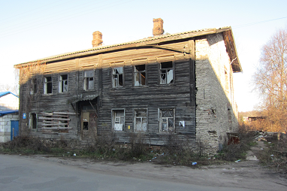  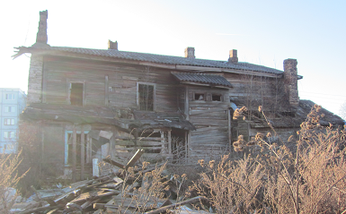  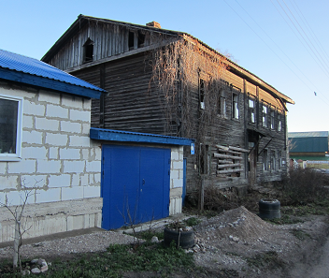
2. | Композиция и исторический декор фасадов: местоположение, форма и габариты оконных и дверных проемом; выделение парадного центрального входа; восточный брандмауэр с двумя историческими оконными проемами и устройствами для навешивания воротных полотен; оконные деревянные наличники; сандрики над окнами; угловые лопатки с резным декором; филенчатые полотна дверей столярной работы. | 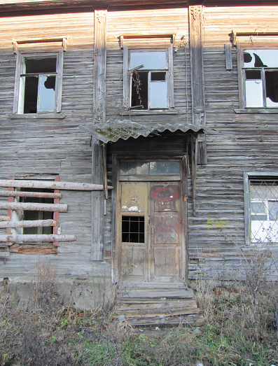  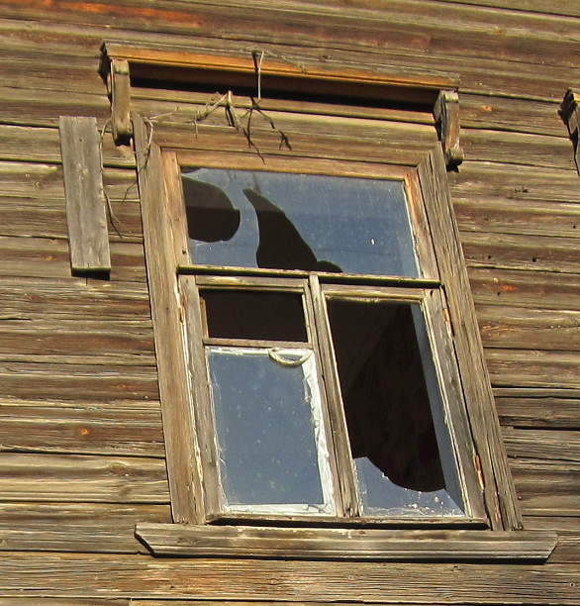  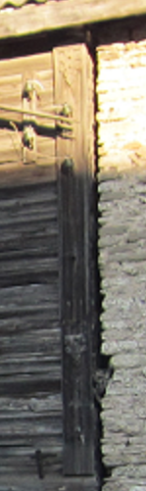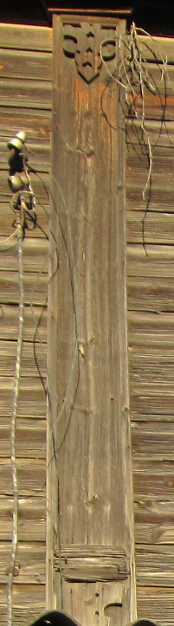  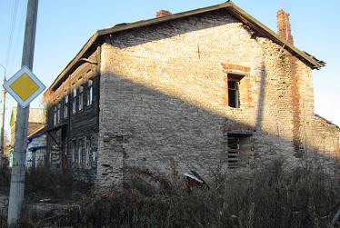
3. | Конструкции и материал: плитяной ленточный фундамент; деревянные срубные конструкции стен; каменно-кирпичная брандмауэрная стена; дощатая обшивка стен, ее рисунок. | 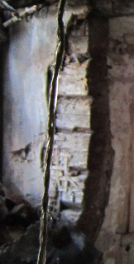  
4. | Интерьеры: симметричная внутренняя историческая планировка; конструкции центральной парадной лестницы. | 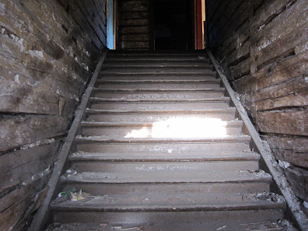  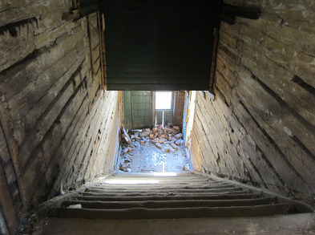
5. | Детали: металлические связи и закладные детали. | 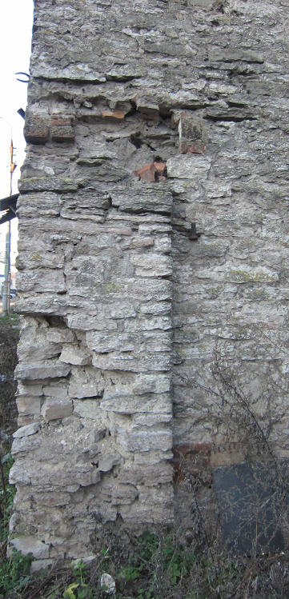

Глава города Пскова |  | И.Н.Цецерский
".
- Настоящее Решение вступает в силу с момента его опубликования.
- Опубликовать настоящее Решение в газете "Псковские Новости" и разместить на официальном сайте муниципального образования "Город Псков" в сети "Интернет".

Глава города Пскова |  | И.Н.Цецерский

